海岸保全基本計画からみた海岸におけるレクリエーション利用の問題と課題
－北海道の９沿岸域を対象として－

北海道大学大学院農学研究院 松島 肇○

１．はじめに
1999年に我が国の沿岸域の管理に大きく関わる海岸法が改正され、これまでの高波・高潮などの海岸災害に対する防護に加え、海岸環境の整備と保全及び公衆の海岸の適正な利用を図ることが目的として明記された。○○○○○○○○○○○○○○○○○○○○○○○○○○○○○○○○○○○○○○○○○○○○○○○○○○○○○○○○○○○○○○○○○○○○○○○○○○○○○○○○○○○○○○○○○○○○○○○○○○○○○○○○○○○○○○○○○○○○○○○○○○○○○○○○○○○○○○○○○○○○○○○○○○○○○○○○○○○○○○○○○○○○○○○○○○○○○○○○○○○○○○○○○○○○○○○○○○○○○○○○○○○○○○○○○○○○○○○○○○○○○○○○○○○○○○○○○○○○○○○○○○○○○○○○○○○○○○○○○○○○○○○○○○○○○○○○○○○○○○○○○○○○○○○○○○○○○○○○○○○○○○○○○○○○○○○○○○○○○○○○○○○○○○○○○○○○○○○○○○○○○○○○○○○○○○○○○○○○○○○○○○○○○○○○○○○○○○○○○○○○○○○○○○○○○○○○○○○○○○○○○○○○○○○○○○○○○○○○○○○○○○○○○○○○○○。

２．方法
1) ××××
○○○○○○○○○○○○○○○○○○○○○○○○○○○○○○○○○○○○○○○○○○○○○○○○○○○○○○○○○○○○○○○○○○○○○○○○○○○○○○○○○○○○○○○○○○○○○○○○○○○○○○○○○○○○○○○○○○○○○○○○○○○○○○○○○○○○○○○○○○○○○○○○○○○○○○○○○○○○○○○○○○○○○○○○○○○○○○○○○○○○○○○○。

参考文献
近藤哲也(1997)：景観形成植物としてのウマノアシガタとノアザミの種子生産量ならびにセル苗の生産：南九州大学園芸学部研究報告（28），17-24
Louv, Richard著・春日井晶子訳（2000）：あなたの子どもには自然が足りない：早川書房，東京，361pp.
松島肇（2007）：北海道石狩海岸を事例とした公共海岸の管理におけるインタープリテーションの有効性に関する研究：ランドスケープ研究70(5), 523-526
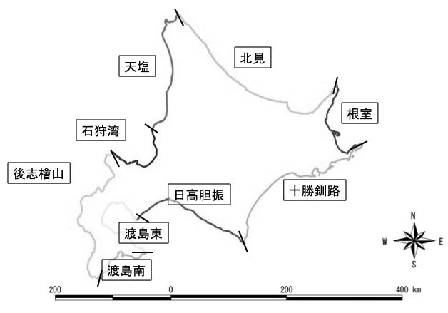
日本緑化工学会（2002）：生物多様性保全のために緑化植物の取扱い方に関する提言：日本緑化工学会誌27(3), 481-491
図１ 海岸保全基本計画の策定された９沿岸域
Parsons, Russ and Terry C. Daniel (2002): Good looking: in defense of scenic landscape aesthetics: Landscape and Urban Planning 60(1), 43-56
高橋理喜男・近藤哲也（1993）：野生草花の咲く草地づくり－種子発芽と群落形成－：信山社出版，東京，97pp.

